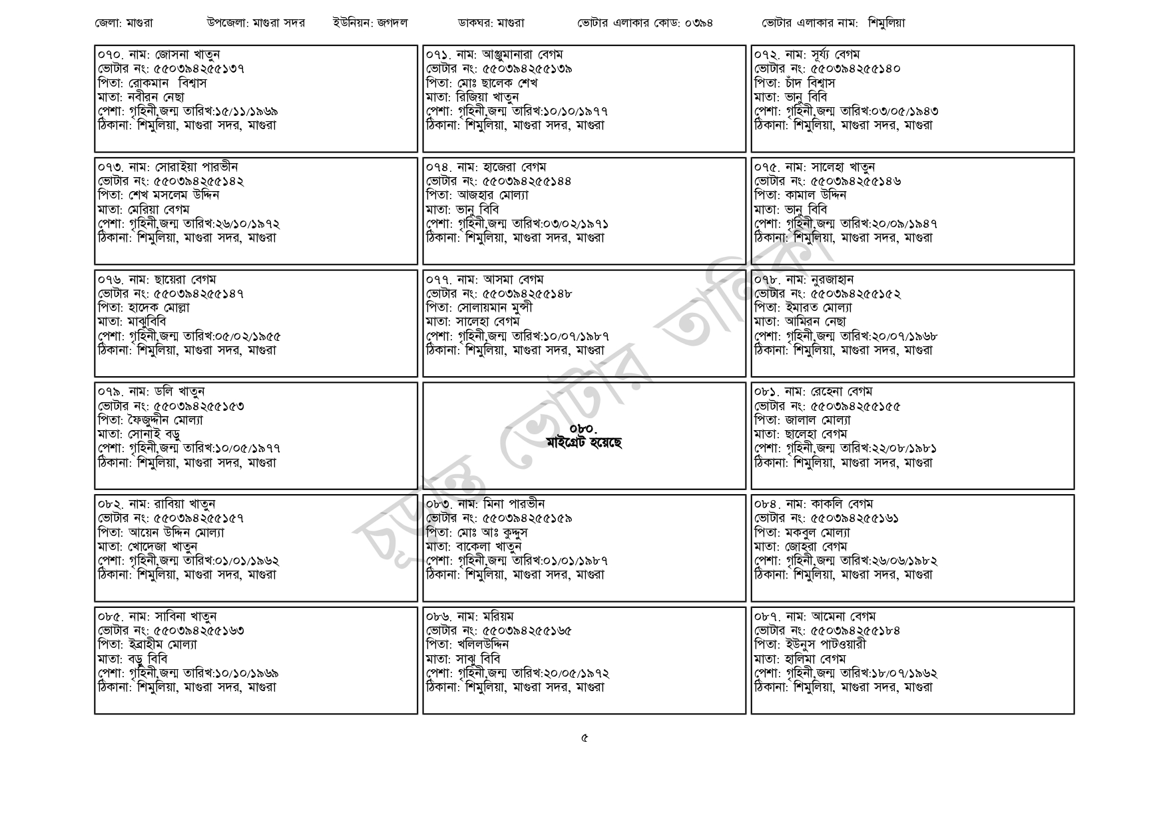
জেলা: মাগুরা
উপজেলা: মাগুরা সদর
ইউনিয়ন: জগদল
০৭০. নাম: জোসনা খাতুন
ভোটার নং: ৫৫০394255137
পিতা: রোকমান বিশ্বাস মাতা: নবীরন নেছা
পেশা: গৃহিনী,জন্ম তারিখ:১৫/১১/১৯৬৯
ঠিকানা: শিমুলিয়া, মাগুরা সদর, মাগুরা
০৭৩. নাম: সোরাইয়া পারভীন [ভোটার নং: ৫৫0394255142 পিতা: শেখ মসলেম উদ্দিন মাতা: মেরিয়া বেগম
পেশা: গৃহিনী,জন্ম তারিখ: ২৬/১০/১৯৭২
ঠিকানা: শিমুলিয়া, মাগুরা সদর, মাগুরা
০৭৬. নাম: ছায়েরা বেগম [ভোটার নং: ৫৫0394255147 পিতা: হাদেক মোল্লা মাতা: মাঝবিবি
পেশা: গৃহিনী,জন্ম তারিখ:০৫/০২/১৯৫৫
ঠিকানা: শিমুলিয়া, মাগুরা সদর, মাগুরা
০৭৯. নাম: ডলি খাতুন
ভোটার নং: ৫৫০394255153 পিতা: ফৈজদ্দীন মোল্যা
মাতা: সোনাই বড়ু
পেশা: গৃহিনী,জন্ম তারিখ:১০/০৫/১৯৭৭
ঠিকানা: শিমুলিয়া, মাগুরা সদর, মাগুরা
০৮২. নাম: রাবিয়া খাতুন
ভোটার নং: ৫৫০394255157 পিতা: আয়েন উদ্দিন মোল্যা মাতা: খোদেজা খাতুন
পেশা: গৃহিনী,জন্ম তারিখ:০১/০১/১৯৬২
ঠিকানা: শিমুলিয়া, মাগুরা সদর, মাগুরা
০৮৫. নাম: সাবিনা খাতুন
[ভোটার নং: ৫৫0394255163 পিতা: ইব্রাহীম মোল্যা
মাতা: বড় বিবি
পেশা: গৃহিনী,জন্ম তারিখ: ১০/১০/১৯৬৯
ঠিকানা: শিমুলিয়া, মাগুরা সদর, মাগুরা
ডাকঘর: মাগুরা
০৭১. নাম: আঞ্জুমানারা বেগম [ভোটার নং: ৫৫0394255139 পিতা: মোঃ ছালেক শেখ মাতা: রিজিয়া খাতুন
ভোটার এলাকার কোড: ০৩৯৪
পেশা: গৃহিনী,জন্ম তারিখ:১০/১০/১৯৭৭ ঠিকানা: শিমুলিয়া, মাগুরা সদর, মাগুরা
০৭৪. নাম: হাজেরা বেগম [ভোটার নং: ৫৫0394255144 পিতা: আজহার মোল্যা মাতা: ভানু বিবি
পেশা: গৃহিনী,জন্ম তারিখ:০৩/০২/১৯৭১ ঠিকানা: শিমুলিয়া, মাগুরা সদর, মাগুরা
০৭৭. নাম: আসমা বেগম [ভোটার নং: ৫৫0394255148 পিতা: সোলায়মান মুন্সী মাতা: সালেহা বেগম
পেশা: গৃহিনী,জন্ম তারিখ:১০/০৭/১৯৮৭ ঠিকানা: শিমুলিয়া, মাগুরা সদর, মাগুরা
০৮৩. নাম: মিনা পারভীন
মাইগ্রেট হয়েছে
ভোটার নং: ৫৫০394255159 পিতা: মোঃ আঃ কুদ্দুস মাতা: বাকেলা খাতুন
পেশা: গৃহিনী,জন্ম তারিখ:০১/০১/১৯৮৭ ঠিকানা: শিমুলিয়া, মাগুরা সদর, মাগুরা
০৮৬. নাম: মরিয়ম
ভোটার নং: ৫৫০394255165 পিতা: খলিলউদ্দিন মাতা: সাঝ বিবি
পেশা: গৃহিনী,জন্ম তারিখ: ২০/০৫/১৯৭২ ঠিকানা: শিমুলিয়া, মাগুরা সদর, মাগুরা
ভোটার এলাকার নাম: শিমুলিয়া
০৭২. নাম: সূৰ্য্য বেগম
ভোটার নং: ৫৫0394255140 পিতা: চাঁদ বিশ্বাস মাতা: ভানু বিবি
পেশা: গৃহিনী,জন্ম তারিখ:০৩/০৫/১৯৪৩ ঠিকানা: শিমুলিয়া, মাগুরা সদর, মাগুরা
০৭৫. নাম: সালেহা খাতুন
ভোটার নং: ৫৫0394255146 পিতা: কামাল উদ্দিন মাতা: ভানু বিবি
পেশা: গৃহিনী,জন্ম তারিখ:২০/০৯/১৯৪৭ ঠিকানা: শিমুলিয়া, মাগুরা সদর, মাগুরা
০৭৮. নাম: নুরজাহান [ভোটার নং: ৫৫0394255152 পিতা: ইমারত মোল্যা মাতা: আমিরন নেছা
পেশা: গৃহিনী,জন্ম তারিখ:২০/০৭/১৯৬৮ ঠিকানা: শিমুলিয়া, মাগুরা সদর, মাগুরা
০৮১. নাম: রেহেনা বেগম ভোটার নং: ৫৫০394255155 পিতা: জালাল মোল্যা
মাতা: ছালেহা বেগম
পেশা: গৃহিনী,জন্ম তারিখ:২২/০৮/১৯৮১ ঠিকানা: শিমুলিয়া, মাগুরা সদর, মাগুরা
০৮৪ নাম: কাকলি বেগম ভোটার নং: ৫৫০394255161
| পিতা: মকবুল মোল্যা
মাতা: জোহরা বেগম
পেশা: গৃহিনী,জন্ম তারিখ: ২৬/০৬/১৯৮২ ঠিকানা: শিমুলিয়া, মাগুরা সদর, মাগুরা
০৮৭. নাম: আমেনা বেগম ভোটার নং: ৫৫০394255184 পিতা: ইউনুস পাটওয়ারী মাতা: হালিমা বেগম
পেশা: গৃহিনী,জন্ম তারিখ: ১৮/০৭/১৯৬২ ঠিকানা: শিমুলিয়া, মাগুরা সদর, মাগুরা

